Учитель: Ухова Л.А.
Предмет, класс: Окружающий мир, 3 «А» класс
Задание 1. Прочитайте текст. Выполните задания.
Глобус
Учитель сказал на уроке, что глобус – это макет нашей Земли. Изучая Землю, мы можем пользоваться глобусом, можем изучать поверхность Земли, можем путешествовать и еще многое другое.
Артем заинтересовался этой темой, вспомнил, что дома есть такой предмет – глобус. Он захотел узнать об этом намного больше.

1.Как переводится слово глобус (лат)?
Выбери правильный ответ:
1.круг
2.шар
2.Объясните, почему мы говорим, что Земля имеет шарообразную форму?
__________________________________________________________________
3. Глобус вращается на железной оси, а Земля имеет такую ось? Как она называется?
Выбери правильный ответ:
1.Наша планета Земля вращается вокруг большой металлической оси
2.Наша планета Земля вращается вокруг воображаемой оси
4. Географическое понятие, где Земля немного сплюснута
Выберите правильный ответ:
1.немного сплюснута слева и справа
2.немного сплюснута сверху и снизу
3.немного сплюснута с полюсов
Содержательная область оценки: содержательное знание «Науки о Земле и Вселенной»
Компетентностная область оценки: научное объяснение явлений
Контекст: личностный
Формат ответа: выбор одного правильного ответа, развёрнутый ответ
Объект оценки: вспомнить и применить соответствующие естественно-научные знания для объяснения явления

Задание 2.
1.Пользуясь рисунком, составь рассказ о жизни людей в Арктике.
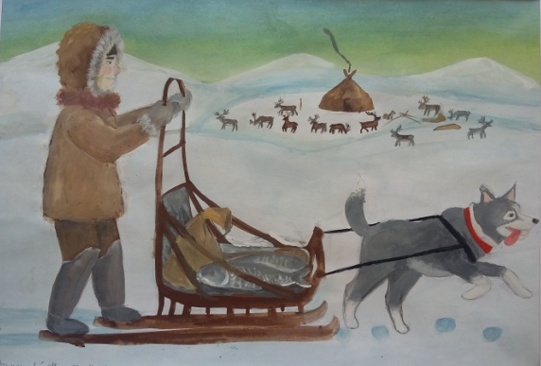

2.Напиши, какие изменения в неживой природе происходят осенью.
___________________________________________________________
3.Опиши снаряжение воина, рассмотрев картину художника.

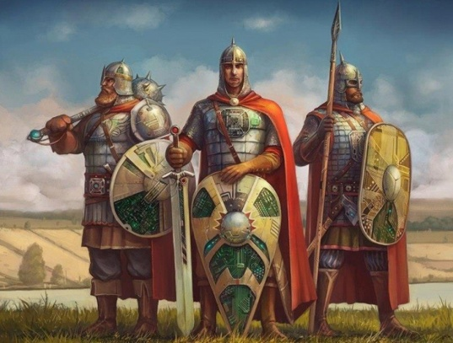

Содержательная область оценки: содержательное знание «Живые системы»
Компетентностная область оценки: описание явлений
Контекст: глобальный
Формат ответа: развёрнутый ответ
Объект оценки: 1. анализировать, интерпретировать данные и делать соответствующие выводы.
2.вспомнить и применить соответствующие естественно-научные знания для объяснения явления
3.выдвигать объяснительные гипотезы.

Задание 3.
Вы собираетесь в отпуск на 1 месяц. За вашими любимыми фиалками согласился ухаживать ваш лучший друг. Напишите другу записку о том, как ухаживать за цветами.

Содержательная область оценки: содержательное знание «Живые системы»
Компетентностная область оценки: применение знаний в опыте деятельности.
Контекст: личностный
Формат ответа: развёрнутый ответ
Объект оценки: вспомнить и применить соответствующие естественнонаучные знания для объяснения явления.

Задание 4. Прочитайте текст и выполните задания.
Самая длинная параллель – экватор, длина других параллелей уменьшается к полюсам, а на полюсе параллель превращается в точку. Пересекаясь, параллели и меридианы образуют градусную сетку.
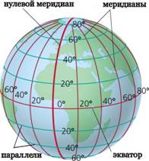
1. Выберите один правильный ответ:
1.длина всех параллелей одинаковая
2.самая длинная параллель - экватор
3.самая короткая параллель – экватор
2.Чем могут отличаться друг от друга параллели?

3. Что можно определить с помощью глобуса?
_____________________________________________________________
4. Выберите правильный ответ. Синим цветом на глобусе обозначены:
- Вода
- Суша
- Горы

Содержательная область оценки: содержательное знание «Науки о Земле и Вселенной»
Компетентностная область оценки: интерпретация данных и использование научных доказательств для получения выводов.
Контекст: глобальный
Формат ответа: выбор одного правильного ответа, развёрнутый ответ
Объект оценки: вспомнить и применить соответствующие естественно-научные знания для объяснения явления

